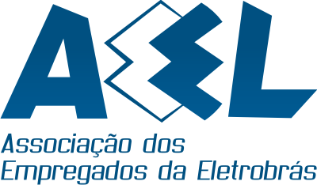

Informe 134/12

União em Defesa da Fundação Eletros

A queda das taxas de juros no Brasil desenhou uma nova realidade para os fundos de pensão. Acostumados a uma inflação alta, que lhes proporcionavam retorno garantido no que tange suas aplicações, os mesmos agora terão de rever suas metas e suas políticas de investimentos para garantir a rentabilidade suficiente para assegurar às fundações o cumprimento das metas atuariais.

Diante do momento delicado no qual passam as fundações, em especial a Eletros, as Associações de Empregados da Eletrobras e do Cepel (AEEL e ASEC respectivamente) que sempre estiveram em lados opostos à Associação de Aposentados e Pensionistas da Eletros - Apel nos processos eletivos de representação para os cargos da fundação Eletros, deliberaram por unir as forças em defesa da Eletros e irão caminhar juntas no apoio a chapa para o Conselho Deliberativo da Eletros.

Entendemos que a fundação deverá ter um cuidado maior na gestão dos ativos, agora que a temporada de ganhos fáceis acabou.

Assim, AEEL e ASEC apoiam a Chapa 1, que tem como componentes os Senhores Sergio Bondarovsky - Titular e Paulo Renato Portugal Gomes - Suplente para o Conselho Deliberativo da Eletros - CDE.

Outro fator importante para nosso apoio foi o conhecimento profundo que esses colegas têm sobre a fundação Eletros, já que tiveram a oportunidade de participarem de gestões anteriores, em cargos eletivos da fundação Eletros.

Em breve os candidatos disponibilizarão as suas propostas de trabalho, que foram construídas em conjunto com as Associações.

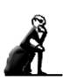
Dr. Costa Neto, pela cronologia do Bonequinho, faltam 252 dias para o aniversário do cumprimento das reivindicações dos empregados.

O Bonequinho está aguardando: a construção do Prédio Único, o Ajuste de Curva, a Diminuição dos Artigos 37, etc.

A Diretoria, em 19 de setembro de 2012.

